* Jednou z hlavních zásad a povinností MPSV je **nekomentovat konkrétní případy našich klientů**.
* V posledních dnech se však **na sociálních sítích šíří vlna nenávisti vůči válečným uprchlíkům** z Ukrajiny, která tvrdí, že válečným uprchlíkům pomáháme až moc.
* Humanitární dávka (HUD) je určena na pomoc cizincům, kterým byla udělena na území ČR dočasná ochrana a **kteří nemají dostatečné finanční prostředky na zabezpečení základní životních potřeb, jako je strava či hygienické potřeby apod.**
* HUD má **jasně stanovené podmínky čerpání a maximální výši.**
* Pro nárok na tuto formu pomoci Úřad práce ČR posuzuje **veškeré příjmy žadatele i jeho majetkové poměry.**
* Humanitární dávku poskytujeme **cíleně** jen těm **nejzranitelnějším**. Čerpá ji zhruba **25 % uprchlíků**, což je asi **93 tisíc lidí. Více než polovina z nich jsou malé děti.**
* Po dobu **150 dní** poskytujeme pro dospělého **4 860 Kč** a pro dítě **3 490 Kč**. Poté se dávka pro dospělého sníží na **3 130 Kč**.
* Do výše celkové pomoci se promítají i **náklady na bydlení**. Od září **skončila možnost bezplatného nouzového ubytování**, proto byly od srpna upraveny započitatelné náklady na bydlení. Pro zranitelné osoby je stanovena výše **6 000 Kč** měsíčně, pro ostatní **4 000 Kč** měsíčně.
* Vyšší podporu obecně dostávají zranitelné osoby, mezi které se řadí např. **lidé se zdravotním postižením, malé děti nebo senioři**.
* **Průměrná měsíční vyplácená částka** na osobu tak činí **7 336 Kč** a zahrnuje kromě humanitární dávky i pomoc s úhradou bydlení.
* Různí obchodníci se strachem to zneužívají a schválně rozesílají fotky žádostí, kde **rodič žádá o pomoc pro celou rodinu, např. matka se 3 dětmi.**
* Chtějí tím vyvolat **vlnu závisti, nenávisti a bohužel i násilí,** kterému už čelí nejen ukrajinská komunita, ale i naši úředníci.
* **Ukrajinci k nám nepřišli čerpat dávky, ale kvůli tomu, aby si zachránili život!**
* Rodiny z Ukrajiny se u nás **integrují nadmíru dobře, okolo 75 % dospělých si rychle našlo práci** a nemůžou za to, že jim Rusko vzalo střechu nad hlavou a mnohdy i více.
* **Uprchlíci z Ukrajiny již dávno odvádí do našeho rozpočtu mnohem více než vydáváme na pomoc jejich krajanům! Jsou pro nás přínosem, ne zátěží.**
* Celkový přehled je v následujícím grafu.

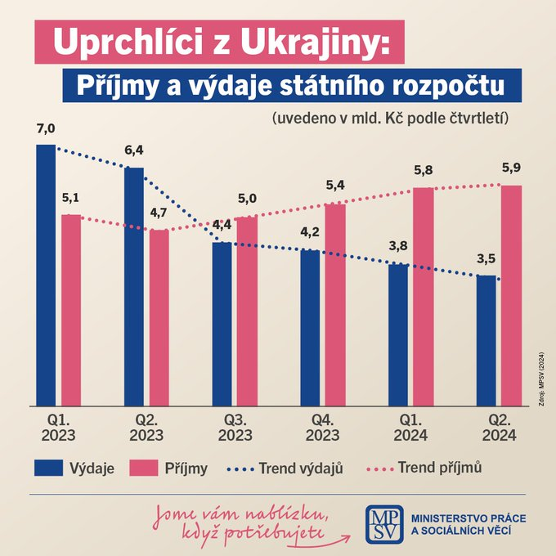

K případnému sdílení na sociálních sítích

* [Facebook PM](https://www.facebook.com/JureckaMarian/posts/pfbid02kKoJXC5S8sxjPSYyaC47k1ana5hdBwYKCuRVjq4o9HoZRtxHD4BKgbzdhjTxv4mdl)
* [Twitter PM](https://x.com/MJureka/status/1831961002956742899)

Další informace o HUD

* [Tisková zpráva MPSV](https://www.mpsv.cz/web/cz/-/na-pravou-miru-humanitarni-davka-se-cerpa-na-celou-domacnost-ukrajinsti-uprchlici-prinasi-do-rozpoctu-miliardy)
* [Nejčastější otázky a odpovědi k HUD](https://www.uradprace.cz/otazky-a-odpovedi1)
* [Jak funguje HUD?](https://www.mpsv.cz/web/cz/humanitarni-davka)
* [Orientační výpočet HUD](https://www.mpsv.cz/web/cz/orientacni-kalkulacka)